Урок 1. Введение. Установка ОС

1. \* Провести установку Centos 7.x и сравнить отличия в процессе установки.

2. \* Провести сравнение дистрибутивов.

1. Centos 7 устанавливается через графический интерфейс

Мне не дает сделать скриншот с виртуальной машины, поэтому приложу фотографию уже после установки.  
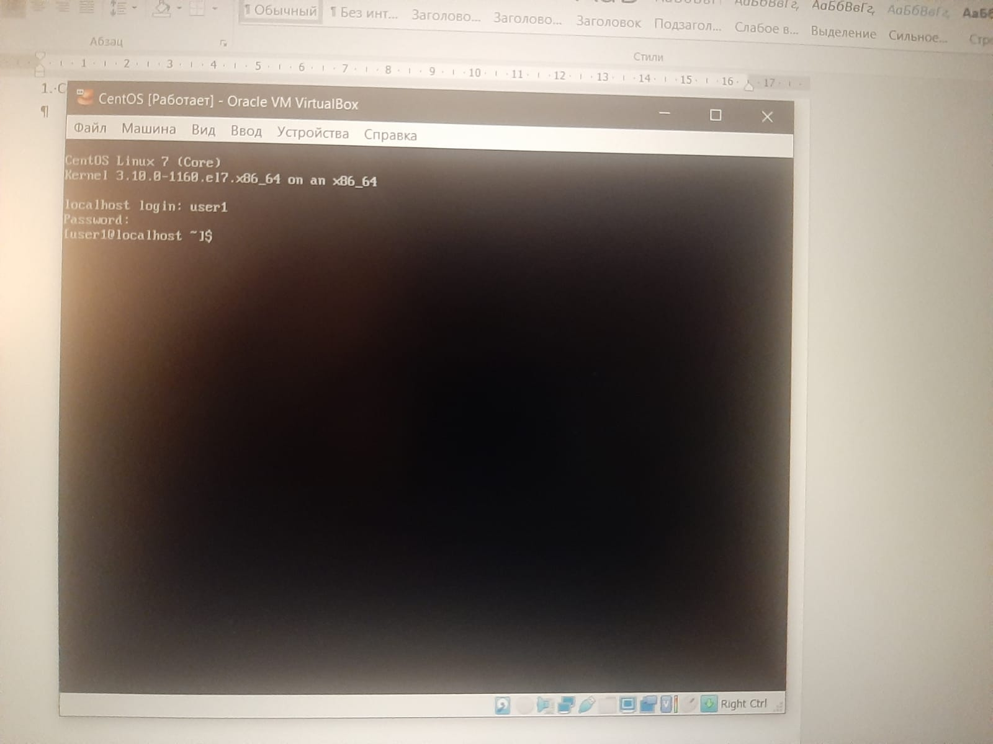

Ворд дает делать скрин.. странно.

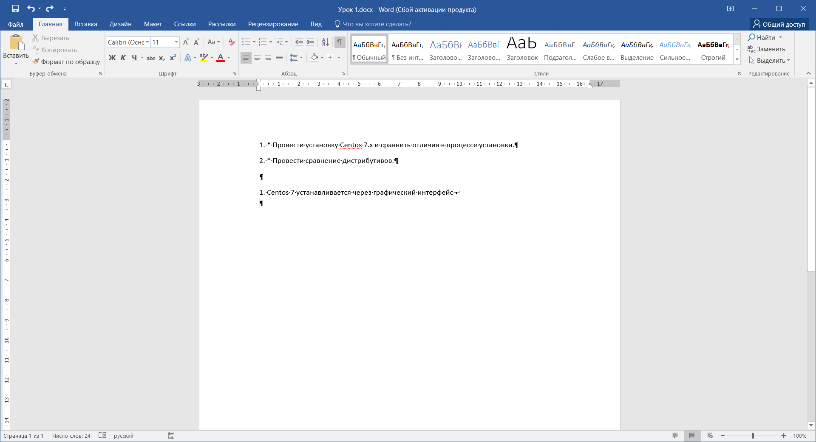

2. CentOS основан на RPM пакетах, Ubuntu на deb-пакетах